Espinal, 24 junio de 2024

ESTUDIO DEL SECTOR

Estudios Previos para la compra de artículos de aseo general y artículos de aseo e higiene de uso personal para el bienestar de los aprendices del Centro de Convivencia -internado del Centro Agropecuario la Granja.
De conformidad con lo dispuesto en el artículo 25, numerales 7 y 12 de la Ley 80 de 1993; con el numeral 2 del artículo 2 y el artículo 8 de la Ley 1150 de 2007; y en concordancia con el Decreto 1082 de 2015, la Dirección Administrativa y Financiera, y el Grupo de Servicios Generales y Adquisiciones de la Dirección General del Servicio Nacional de Aprendizaje - SENA presenta a continuación el estudio previo para adquirir dotación para el funcionamiento de los centros de convivencia SENA a nivel nacional, a través del Acuerdo Marco de Precios de Dotación Escolar ll, de la Tienda Virtual del Estado Colombiano.

Introducción

Teniendo en cuenta que la necesidad presentada está enmarcada en dos grandes categorías: Aseo personal y elementos de aseo, procedemos a describir el porqué de las características de los elementos comprendidos en estas dos categorías nos ayudan a cumplir nuestra misión.

Aseo e higiene personal:

De acuerdo con la justificación presentada anteriormente, en la cual el objetivo estratégico 2: de incentivar al aprendiz en su proceso de formación profesional integral, mediante la implementación de un programa de estímulos y la acción prevista “Adjudicar cupos de internado- centro de convivencia según el procedimiento establecido de acuerdo con la normatividad vigente, y en consonancia con la guía de apoyo socioeconómico Guía de apoyos socioeconómicos en la cual señala los servicios que presta el internado, encontrándose con elementos de aseo. Código: GFPI-G-007v7.
Que adicionalmente de acuerdo con el objetivo estratégico 1“Implementar estrategias de acompañamiento para el desarrollo integral del aprendiz en su proceso formativo” se realizan campañas de prevención y promoción de la salud, se enfatiza en la higiene personal y la limpieza de sus alojamientos entendida como ambiente de formación, con el propósito de generar una cultura del aseo, limpieza que permita aumentar la percepción de bienestar comodidad y reducir la deserción. Que desde el objetivo estratégico 1, se trabaja en consonancia diversas actividades que fomenten la salud y la prevención de la enfermedad.
El centro de convivencia eta retirado del Centro urbano y el aprovisionamiento de elementos de higiene femenina que evite el ausentismo, la distracción en clase.

Elementos De Aseo

Estos elementos son indispensables para la salubridad de los ambientes de formación del Centro de Convivencia, ya que evitan la propagación de enfermedades, desmejora las condiciones físicas del entorno donde se reside, desmejorando la calidad de bienestar que se debe propiciar diariamente a los aprendices que residen de manera permanente durante el período de formación. De esta manera se contribuye a generar un clima de salud, limpieza, buena presentación, convirtiéndose en factores que coadyuvan a evitar una posible deserción, permitiendo enseñar y fortalecer estilos de vida saludables y de autocuidado.
3. ASPECTOS GENERALES DEL MERCADO
3.1 Análisis del sector de la industria de elementos de aseo para el hogar y aseo personal
El sector de la fabricación y comercialización de elementos de aseo en Colombia ha experimentado cambios significativos en los últimos años. Este sector representa el 4,4% del PIB de la industria manufacturera y el 1.1% del PIB nacional en el año 2016. Las empresas han aumentado su producción en todas las líneas de aseo, y se han visto beneficiadas por el uso de e-commerce y los aumentos en los precios de estos productos.
Debilidades
Una de las principales debilidades del sector es la alta oferta versus la demanda y la falta de un plan para el manejo de estos elementos³. Además, las tendencias y preferencias de los consumidores han cambiado con los años, lo que ha generado nuevas posibilidades de compra y consumo.
Oportunidades
El COVID-19 ha llevado a que el sector de aseo en América Latina crezca, especialmente en productos desinfectantes como los blanqueadores. Además, se espera que las ventas en el mundo de jabones líquidos tengan un crecimiento de 11,1% en 2020. En Colombia, las perspectivas de crecimiento en ventas calculan un crecimiento anual superior al 7% durante los próximos cinco años (2020 - 2024), alcanzando una cifra de más de USD 34 millones.
Comportamiento de crecimiento
Las ventas del sector de belleza y cuidado personal en Colombia, se estima que presenten un crecimiento exponencial en los próximos cinco años (2020 – 2024), alcanzando un crecimiento promedio anual de ventas de 1,5%, por USD 3.297 millones en 2024.
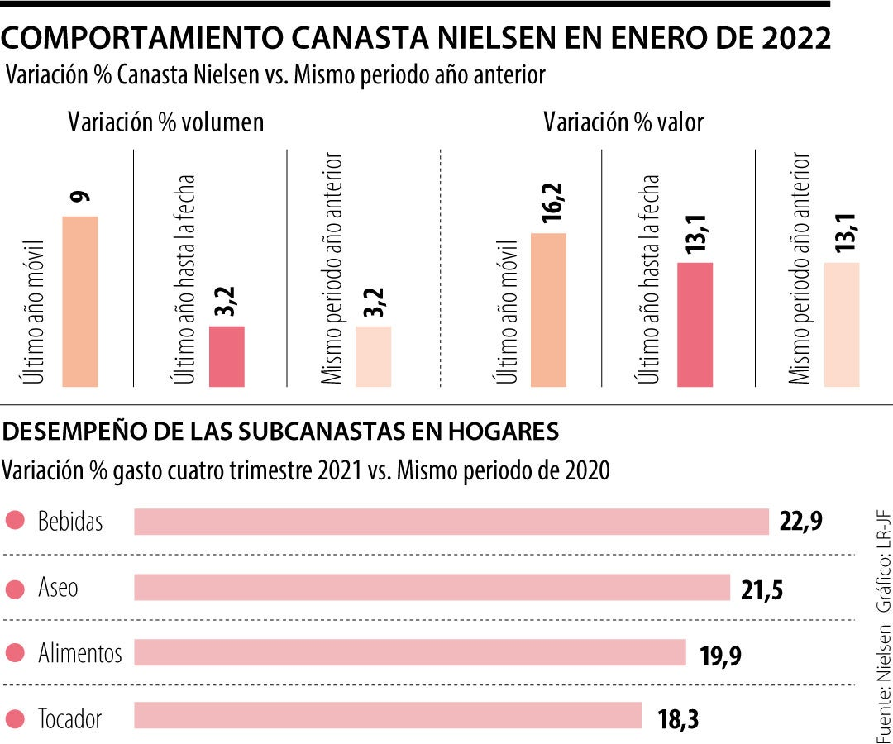

3.2 análisis del sector de la industria manufacturera.
La industria manufacturera comprende las actividades que se dedican a la transformación física y química de materiales, sustancias o componentes en productos nuevos, ya sea que el trabajo se efectúe con máquinas o a mano, en una fábrica o a domicilio, que los productos se vendan al por mayor o al detal.
La industria manufacturera es una actividad fundamental para la economía colombiana, no solo por su representatividad en el Producto Interno Bruto (12,1%) y en el empleo (12,2%), sino también su liderazgo en la incursión de Colombia en los mercados internacionales, su efecto dinamizador sobre otras actividades económicas, su impacto en el desarrollo regional, su impulso a la ciencia, la tecnología y la innovación, y su capacidad de generación de empleo de calidad Garay:2019).
De acuerdo con los resultados provisionales de la Encuesta Anual Manufacturera de 2021 realizada por el DANE, los 7.138 establecimientos industriales de los que se obtuvo información ocuparon un total de 681.603 personas, de las cuales 562.366 fueron contratadas directamente por las industrias (402.771 permanentes y 159.595 temporales directos), 99.637 a través de agencias especializadas en servicios de suministro de personal; 18.875 aprendices y 725 propietarios, socios y familiares. Por otra parte, estos establecimientos registraron una producción bruta de $ 327,7 billones, un consumo intermedio de $210,7 billones y un valor agregado de $117,0 billones, lo que permite apreciar la influencia de la industria en el desarrollo económico del país.

4. ANALISIS DEL MERCADO:
Aspectos generales, comerciales e históricos del mercado de análisis del Producto Interno Bruto – PIB
Grafico1. Producto Interno Bruto Tasa de crecimiento anual Volumen 2019-1- 2024

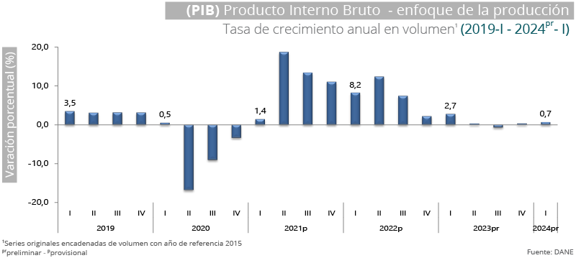
Fuente: DANE PIB
Aspectos Generales: El Producto Interno Bruto (PIB) es una medida de la actividad económica dentro de un país. Es el valor de todos los bienes y servicios producidos en un período de tiempo. El Departamento Nacional de Estadística (DANE) de Colombia informa dos series de PIB real. La primera se refiere al valor del producto real con período base 2015. La segunda es el PIB real corregido por factores estacionales y por efectos calendario.
Aspectos Comerciales: Las actividades económicas que más contribuyen a la dinámica del PIB son variadas. Por ejemplo, en el primer trimestre de 2024, las actividades económicas que más contribuyeron fueron: Administración pública y defensa; planes de seguridad social de afiliación obligatoria; Educación; Actividades de atención de la salud humana y de servicios sociales, que creció un 5,3% (contribuyendo 0,7 puntos porcentuales a la variación anual). La Agricultura, ganadería, caza, silvicultura y pesca creció un 5,5% (contribuyendo 0,5 puntos porcentuales a la variación anual). Y el Suministro de electricidad, gas, vapor y aire acondicionado; Distribución de agua; evacuación y tratamiento de aguas residuales, gestión de desechos y actividades de saneamiento ambiental creció un 4,5% (contribuyendo 0,2 puntos porcentuales a la variación anual).
Aspectos Históricos: El PIB de Colombia ha experimentado variaciones a lo largo de los años. En 2021, el PIB de Colombia creció un 10,8% respecto a 2020. Sin embargo, en 2023, el PIB de Colombia creció solo un 0,6% respecto a 2022. En el primer trimestre de 2024, el PIB creció un 0,7% respecto al mismo periodo de 2023.
Aporte al PIB sector del cuidado personal y la limpieza:
- En 2022, el sector de bienestar, que incluye el cuidado personal y la limpieza, cerró en $58,7 billones de pesos colombianos, de los cuales $30,4 billones corresponden al cuidado personal y limpieza. Esto representó un incremento del 9,5% respecto a 2021.
- La industria del cuidado del hogar movió $3,1 billones de pesos colombianos durante 2018.
Crecimiento de la Industria:
- Entre 2013 y 2018, este segmento de la industria logró un crecimiento del 26,4%, y se espera que durante los próximos cinco años aumente un 8,9% anual.
- Se estima que las ventas del sector de belleza y cuidado personal en Colombia presenten un crecimiento exponencial en los próximos cinco años (2020 – 2024), alcanzando un crecimiento promedio anual de ventas del 1,5%, por USD 3.297 millones en 2024.

Tabla 1. Valor agregado por actividad económica tasa de crecimiento segundo trimestre del 2023

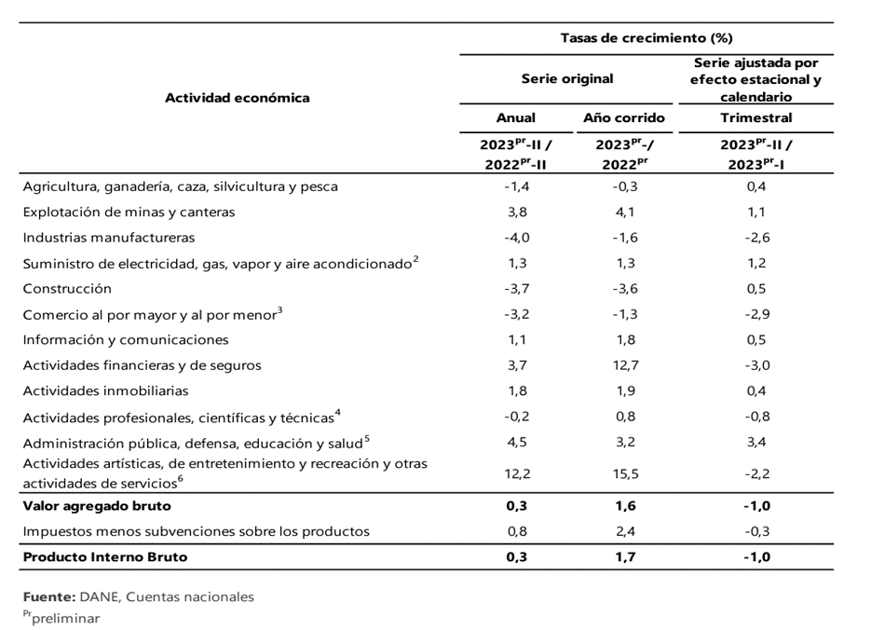
5. PERSPECTIVA LEGAL:
Se identifica la normativa vigente aplicable al objeto del Proceso de Contratación, para el presente proceso contractual los proveedores requieren cumplir con las normas que a continuación se relacionan.
Ley 9 de 24 de enero de 1979 (Titulo III, articulo 122 a 124) y la Resolución No 2400 de mayo 22 de 1979, por la cual se establecen algunas disposiciones sobre vivienda, higiene y seguridad en los establecimientos de trabajo.
Ley 1150 de 2007 artículo 23, parágrafo 1. Permanecer a paz y salvo en el pago de aportes al sistema de seguridad social integral, parafiscales y contratación de aprendices, durante todo el tiempo de ejecución del contrato y acreditar esa paz y salvo cada vez que se lo requiera el SENA, por cuanto es un requisito previo para los pagos.
Ley 80 de 1993, Ley 1150 de 2007, y Decreto 1082 de 2015 normas relacionadas con la contratación pública. Circular No. 3-2013-000087 del 06 de agosto de 2013, el cual se da orientaciones de compras públicas sostenibles, teniendo en cuenta los criterios de sostenibilidad en la adquisición de determinados productos, establecidos por el Ministerio de Ambiente.
6. ANALISIS DE LA DEMANDA

El análisis de la demanda se realiza de acuerdo con la orientación de Dirección General, teniendo en cuenta las experiencias de diversos centros de formación. El Centro Agropecuario La Granja, adquirirá elemento de aseo, que se constituyen en materiales para el desarrollo adecuado de los proyectos formativos, por cuenta que se concibe el Centro de Convivencia internado como un ambiente de formación; que integrado con las habilidades del talento humano asegurará la capacidad de reforzar vínculos con el sector productivo, social, que permita la gestión de recursos para el fortalecimiento del plan de bienestar.

En cumplimiento de lo establecido en el decreto 1082 de 2015 se realizó el análisis necesario para conocer el sector relativo en este caso se revisó condiciones particulares de otros procesos de contratación similares, se acopio información a través del SECOP de procesos anteriores similares al objeto a contratar adelantado por otras entidades estatales y por el SENA así:

6.1. Comportamiento del gasto histórico de otros Centros de Formación SENA

Adquisiciones previas de la entidad por medio de la tienda virtual del Estado Colombiano SENA 2023

Orden de Compra | Instrumento | Entidad | Objeto | Departamento y Municipio de Ejecución | Cuantía | Fecha  (dd-mm-aaaa)
118671 | Grandes Almacenes Polyflex | Servicio Nacional de Aprendizaje (SENA) Regional Tolima | El Centro Agropecuario la Granja al disponer de cupos para internado de aprendices requiere la compra de elementos de lencería y aseo para su atención | Espinal - Tolima | $ 4.885.800 | Fecha de vencimiento orden de compra 22-12-2023
118672 | Proveedor institucional | Servicio Nacional de Aprendizaje (SENA) Regional Tolima | El Centro Agropecuario la Granja al disponer de cupos para internado de aprendices requiere la compra de elementos de lencería y aseo para su atención | Espinal - Tolima | $ 2.355.260.00 | Fecha de vencimiento orden de 1compra 22-12-2023

Dado que, en los procesos de contratación históricos del área de bienestar al aprendiz, se puede apreciar que se ha contado con la participación de Poliflex y Proveedor Institucional, empresas que han abastecido al centro por medio de procesos de órdenes de compra por en la TVEC.
Adquisiciones previas de la entidad por medio de la tienda virtual del Estado Colombiano SENA 2022

Orden de Compra | Instrumento | Entidad | Objeto | Departamento y Municipio de Ejecución | Cuantía | Fecha  (dd-mm-aaaa)
95869 | Grandes Almacenes  Panamericana Librería y Papelería S. A | Servicio Nacional de Aprendizaje (SENA) Centro de Desarrollo Agroindustrial y Empresarial | Compra de elementos de aseo personal para los aprendices del Centro de Convivencia Subsede Pacho – Rionegro del Centro de Desarrollo Agroindustrial y Empresarial SENA Regional Cundinamarca | Villeta Cundinamarca | $ 11.960.928 | Fecha de Vencimiento de la Orden de Compra 30/09/2022
95868 | Grandes Almacenes  Caja Colombiana de Subsidio Familiar Colsubsidio | Servicio Nacional de Aprendizaje (SENA) Centro de Desarrollo Agroindustrial y Empresarial | Compra de elementos de aseo personal para los aprendices del Centro de Convivencia Subsede Pacho – Rionegro del Centro de Desarrollo Agroindustrial y Empresarial SENA Regional Cundinamarca | Villeta Cundinamarca | $ 80.375.500 | Fecha de Vencimiento de la Orden de Compra 10/10/2022

Adquisiciones previas de la entidad por medio de la tienda virtual del Estado Colombiano SENA 2021

Orden de Compra | Instrumento | Entidad | Objeto | Departamento y Municipio de Ejecución | Cuantía | Fecha  (dd-mm-aaaa)
81375 | Grandes Almacenes  Panamericana Librería y Papelería S. A | Servicio Nacional de Aprendizaje (SENA) Regional Tolima | Compra de contenedores de residuos para las diferentes áreas del Centro de Formación | Ibagué - Tolima | $ 2.486.000 | Fecha de Vencimiento de la Orden de Compra 24/12/2021

6.2 ANALISIS DE ESTUDIO DE MERCADO ELEMENTOS DE ASEO E HIGIENE DE USO PERSONAL – TIENDA VIRTUAL DEL ESTADO COLOMBIANO - TVEC

A continuación, se relaciona el estudio de mercado realizado para la compra de artículos de aseo e higiene de uso personal para el bienestar de los aprendices dirigido al Centro de Convivencia-internado del Centro Agropecuario La Granja.

El procedimiento realizado consistió en consultar el catálogo de los productos ofertados en la página de la Tienda Virtual del Estado Colombiano - TVEC y verificando que estos coincidan con los requerimientos establecidos en las fichas técnicas de la Entidad, y validando su disponibilidad. Luego se procedió a realizar la respectiva comparación en cuanto a precios por parte de cada una de las empresas oferentes.

Teniendo en cuenta la necesidad descrita en los ítems anteriores, se procede a realizar un estudio y cotización de cómo podría ser el abastecimiento usando órdenes de compra por la TVEC, se encuentran los posibles siguientes oferentes, siendo estas personas jurídicas de Grandes Superficies:
- POLYFLEX
- TECNOPROCESOS S.A.S
- INDEGA SA
- INVESAKK SAS
- PROVEER INSTITUCIONAL SAS
- PANAMERICANA
- CENCOSUD COLOMBIA S.A.
- VENEPLAST LTDA
- DYD SAS
Los anteriores oferentes son capaces de satisfacer de manera parcial las necesidades del área de bienestar, lo cual obliga a considerar a suplir la necesidad a través de la compra a uno o más proveedores al tiempo.

12. COTIZACIÓN DE LA OFERTA

Descrita la necesidad y los elementos que se requiere para satisfacerla se surtió un procesó de cotización a través de la tienda virtual Colombia compra eficiente el cual se describe en la próxima tabla.
Con esto se busca conseguir una contratación más eficiente y eficaz aprovechando que la necesidad a cumplir corresponde a la búsqueda de productos estandarizados en el mercado y la modalidad de selección del contrato corresponde a “mínima cuantía”.
Para estudiar y comprender con mayor detalle el proceso de cotización realizado por la entidad, se puede remitir al Anexo #4: Tabla cotización Estudio del mercado TVEC.

Cordialmente,


_________________________
Mayra Derly Sánchez Caviedes
Profesional -Bienestar al Aprendiz

